嘉義市私立興華高級中學圖書館第133期【好書週報】
發行日期：104年5月25日
書名、封面 | 內容簡介
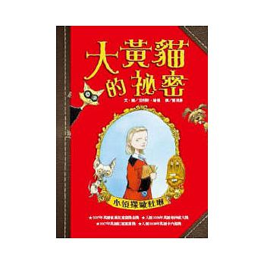 | 歐杜琳是個聰明又很好奇的小女孩，家住胡椒罐大樓的第24樓。父母是旅遊收藏家，長年在外旅遊，陪伴她的是來自挪威的小矮人孟羅伊先生。歐杜琳喜歡踩水漥、擬訂精明的計畫，還領有詭計學院神祕學教授頒發的變裝大師文憑。 她和孟羅伊發現張貼在燈柱上的尋狗啟事，又從報上讀到城裡發生了好幾樁貴婦的珠寶失竊案，報上貴婦抱的小狗都曾出現在尋狗啟事上，而報紙一角的寵物犬仲介廣告更是疑點重重。歐杜琳和孟羅伊準備揭開大黃貓的祕密……
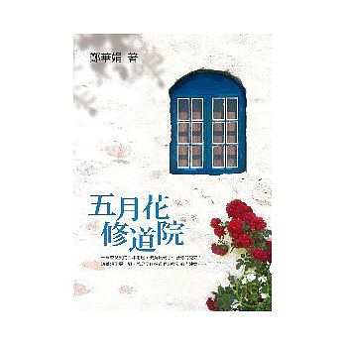 | 華娟曾在《海德堡之吻》寫過維修古公寓的故事。然而，事隔十年後，她遇見了夢想中的老房子，完全無能抗拒它散發的極致吸引力！無論公婆、老德先生或周遭親友如何反對，都不能影響她的決心！後來才從前屋主那裡得知，這棟古屋曾是歐洲中古世紀，天主教會西妥教團在四處廣建的修道院之一，是苦行僧侶和朝聖者在異鄉的臨時住處。一直喜歡在旅行中當個背包客的她，竟要住進古代像背包客客棧的修道院，總算找到了這棟屋子對著她笑的原因！
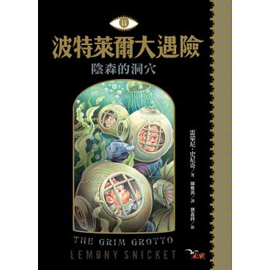 | 《波特萊爾大遇險》描寫波特萊爾三姊弟的住家某日遭逢莫名大火、屋宅盡毀、父母雙亡，三姊弟交由波先生託管，姊弟三人從此展開寄人籬下的生活，這期間，覬覦波氏財產的歐拉夫伯爵及其黨羽苦追在後，每每透過偽裝置陷這群孤兒於不義，諷刺的是，波氏姊弟雖能一眼看穿壞蛋詭計，卻苦無大人相信或馳援，只能靠小孩三人超凡的機智一次次與惡勢力周旋。收起潛望鏡！敵人已經逼近！紫兒在沖下心碎溪的雪橇上根本想不出要如何逃脫，也不知道沖走魁格里的溪水會往哪裡跑？就在這時候，水面上出現一顆眼睛，而它竟然是潛水艇的望遠鏡？
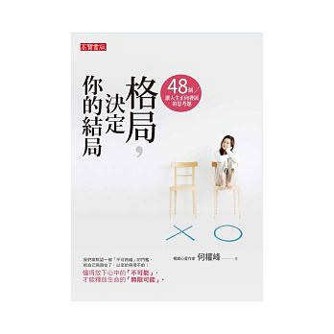 | 20幾歲人生才剛起步，對自己的疑問似乎永遠比了解還要多。懵懵懂懂地度過10幾歲的日子，跨進20幾歲，工作、夢想、愛情、金錢，彷彿都要在這段時間做出個成績，有人說這是黃金歲月，要好好珍惜，等到了30幾歲就都來不及，然而自己卻總是跌跌撞撞……其實人生的格局就在你怎麼看自己，在你所認識的人，在你說的每句話，在你給人的感覺，在你做事的態度，在你經歷的遭遇，在你的每個念頭，在你的所作所為。本書共有48個思考題，幫助20幾歲的你了解自己，擁有美好人生並不難，只要一開始「想」對了，就可以獲得正向發展的力量！

書名、封面 | 內容簡介
 | 歷史是我們走出來的，我們最有資格研究。一張菜單，一場飯局，一路追索，小說家張國立以一段八○年代的逸史，細筆描摹緊湊生動、機關處處的菜餚政治學。一九八一年農農曆新年，大畫家張大千籌備家宴，欲邀請當時被軟禁於北投山區的張學良夫婦吃飯，並找來張羣一幫老朋友作陪。為了這場宴席，張大千親自擬定菜單並下廚做菜，結果這頓原定於大年初一的飯局，拖到了十六日才吃成。攔截到雙張相約的消息，情治單位精神緊繃，如臨大敵，全盤揭露飯局外的戒慎、疑懼、緊張與肅殺，連綠豆椪與雞都觸動敏感的政治神經，引領讀者回返向這段來幽微不明的歷史時光，窺看兩位大人物的晚年，以及彼此的相惜與交陪。
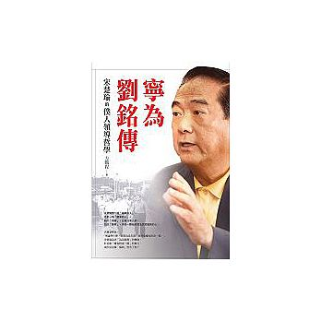 | 宋楚瑜說：「政治就是人性關懷。」這裡所謂的政治，意思是governance（治理），而不是politics。本書提到許多宋楚瑜在省政工作的案例與經驗，不僅觸及政府有效領導的know how，同時也呈現該治理什麼的know what。在泛藍選民的質疑聲中，宋楚瑜決定投入被視為政治生涯最後一搏的台北市長選舉。本書特別收錄他在選前接受城邦出版集團執行長何飛鵬的專訪，暢談台北市政，呼籲選民「放下藍綠，要選能力」。他也在專訪中明確承諾「不會參選總統」，表達「就算民調大幅落後，也要參選到底」的決心，提出「超黨派參選」訴求。這一次，他決意擺脫過去和泛藍陣營剪不斷，理還亂的紛擾，將自己打造為「第三選擇」。
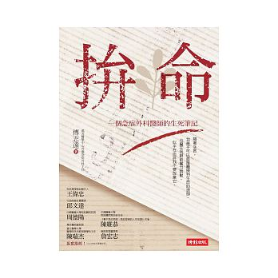 | 沒有一份工作像外科醫師一樣，終日與死神激烈的搶奪生命。輸贏就在一念間，勝負就在轉眼後。這是三十個與死神纏鬥的真實故事，大部分來自許多年輕的生命。意外驟然發生，抹殺了他們本該擁有的無限可能，也給了所有人無解的難題──植物人算不算完整的生命？傷重送醫的死刑犯該不該救？家屬的愛是負擔還是羈絆？誰有決定生死的權利？重獲新生的喜悅，能否抵擋餘生傷殘的絕望？金錢是否能買到無價的生命？地位是否能左右生死的時辰？外科醫師究竟是神，還是神明手中的一枚棋子？
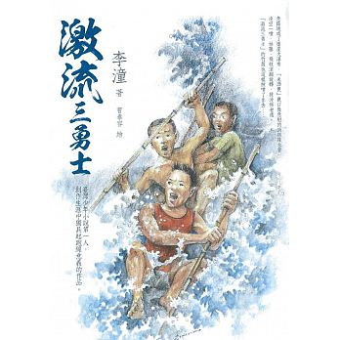 | 急降坡成了墜崖大瀑布，「米酒甕」甕口像急射的消防隊水管，凌空一噴，枯藤、殘枝滾翻旋轉，被沖得老遠。「激流三勇士」的竹筏也這樣被噴了出去… 《激流三勇士》一書收錄李潼早期創作的三篇少年小說：〈激流三勇士〉、〈宛菁姊姊〉和〈爸爸的大斗笠〉。寫實簡練的故事，帶領我們進入一個純樸美好、充滿人情味的臺灣。在這裡，人們的生活雖不富裕，卻不吝於對受苦之人伸出援手；而遭遇苦難的人們，也都展現出令人敬佩的堅韌與勇敢。這三篇作品是李潼少年小說創作的起跑點，讓已經認識李潼的讀者能再回味其溫暖且充滿童心的文字和故事；而還未認識李潼的新讀者，學習以溫暖的眼光重新審視我們的生活與周遭環境。

